IV МІЖНАРОДНА
НАУКОВО-ТЕХНІЧНА КОНФЕРЕНЦІЯ
«ЗВАРЮВАННЯ ТА СПОРІДНЕНІ ТЕХНОЛОГІЇ: ПЕРСПЕКТИВИ РОЗВИТКУ»
04-07 жовтня 2016 року

ЗАЯВКА
на участь у конференції
Прізвище
Им’я
По-батькові
Науковий ступінь
Вчене звання
Посада

Назва організації
……………………………………………………..
 Адреса для листування

E-mаil:
 Теl: Fax:

Строки перебування з .… по …... жовтня 2016 р.

Інформація про доклад (автори та назва)

Напрям доклада (вказати номер секції)
……………………………………………………….

Необхідні технічні засоби:
Проектор __________ Графопроектор _______
комп’ютер ________

АДРЕСА ОРГКОМІТЕТУ
Донбаська державна машинобудівна академія (ДДМА)
вул. Шкадінова, 72, 84313, м. Краматорськ, Донецька обл., Україна

тел. каф. «ОіТЗВ» ДДМА (+38-0626) 41-47-78
факс (+38-0626) 41-63-15
вчений секретар конференції
Голуб Денис Михайлович (+38-095) 24-555-37
E-mail: sp@dgma.donetsk.ua
goldenmih@ukr.net
www.dgma.donetsk.ua
Міжнародний організаційний комітет
Голова
Ковальов В. Д. | ректор ДДМА, д-р техн. наук, проф.
Заступник голови
Макаренко Н. О. | д-р техн. наук, проф., зав. каф. «Обладнання і технологій зварювального виробництва», ДДМА, м. Краматорськ
Члени організаційного комітету
Авагян В. Ш. | д-р техн. наук, заст. директора «CANDLE», м. Єреван, Арменія
Бєлінський В. А. | головний зварювальник ПАТ «НКМЗ», м. Краматорськ, зав. філією каф. «ОіТЗВ» на ПАТ «НКМЗ»
Бєлоєв М. Г. | д-р техн. наук, інж., проф., президент KZU HOLDING GROUP, Болгарія
Волков Д.А. | канд. техн. наук, доцент, ДДМА, заст. голови Донецького обкома профспілки працівників освіти та науки України
Grote K.-H. | д-р техн. наук, інж., проф., декан фак., Магдебургский университет им. Отто фон Геррике, м. Магдебург, Німеччина
Кошевий А. Д. | канд. техн. наук, доц., почесн. проф., каф. «ОіТЗВ», ДДМА, м. Краматорськ
Максимов С. Ю. | д-р техн. наук, ст. наук. співробітник, ІЕЗ ім. Є.О. Патона
Мачинський А. | д-р техн. наук, інж., проф., декан фак., Техніко-Гуманітарна академія, м. Бєльсько-Бяла, Польща
Підгурський М. І. | д-р техн. наук, проф., зав. каф. ТДТУ ім. І. Пулюя, м.Тернопіль
Сергієнко В. О. | директор заводу автогенного обладнання «ДОНМЕТ», м. Краматорськ
Скудар Г. М. | президент ПАТ «НКМЗ», д-р екон. наук, проф., заслуж. машинобудівник України, Герой України
Турчанін М. А. | д-р техн. наук, проф., проректор з наукової работи ДДМА
Фомічов С. К. | д-р техн. наук, проф., зав. каф., декан фак., НТУУ «КПІ», м. Київ, зав. секції «Зварювання»
Ятченко М. І. | ген. дир. ПрАТ «Артемівський машинобудівний завод «ВІСТЕК», голова ради випускників каф. «ОіТЗВ» ДДМА

Міжнародний програмний комітет
Борніков С.Л. | заст. директора ПАТ «КЗВВ» з підготовки зварювального виробництва, член ради випускників каф. «ОіТЗВ» ДДМА
Бриков М. М. | д-р техн., наук, проф., ЗНТУ, м. Запоріжжя
Гедрович А. І. | д-р техн. наук, проф., СНУ ім. В. Даля
Гринь О. Г. | канд. тех. наук, доц., почесн. проф., декан фак. ДДМА, м. Краматорськ
Дерев’янченко А. Г. | д-р техн. наук, проф., зав. каф., ОНПУ, м. Одеса
Драган С. В. | канд. техн. наук, проф., зав. каф., Херсонська філія НУК ім. адм. Макарова, м. Херсон
Дмитрик В. В. | д-р техн. наук, проф., зав. каф., НТУ “ХПІ”, м. Харків
Левківський О.П. | д-р техн. наук, проф., зав. каф., НТУ, м. Київ
Диха О. В. | д-р техн. наук, проф., зав. каф., ХНУ, м. Хмельницький
Камель Г. І. | д-р. техн. наук, доц, зав. каф., ДДТУ, м. Дніпродзержинськ
Квасницький В. Ф. | д-р техн. наук, проф., зав. каф., НУК ім. адм. Макарова, м. Миколаїв
Квасницький В. В. | д-р техн. наук, проф., зав. каф., НТУУ «КПІ», м. Київ
Ковалевський С.В. | д-р техн. наук, проф., зав. каф., ДДМА, дійсний член Нью-Йоркської академії наук
Кузнецов В. Д. | д-р техн. наук, проф., зав. каф., НТУУ «КПІ», м. Київ
Мерзляков А. Є. | заст. головного зварювальника ПАТ «НКМЗ», м. Краматорськ
Овчинніков О. В. | д-р техн., наук, проф., зав. каф., ЗНТУ, м. Запоріжжя
Перемітько В. В. | д-р. техн. наук, доц., декан фак., ДДТУ, м. Дніпродзержинськ
Постніков Ю. Г. | д-р. техн. наук, інж., наук. співробітник Магдебургського університеті ім. Отто фон Герріке, м. Магдебург, Німеччина
Похмурська Г.В. | д-р техн. наук, проф., ст. науков. співробітник, зав. каф., НУ «Львівська політехніка», м. Львів
Резніченко М. К. | д-р техн. наук, проф., зав. каф., УІПА, м.Харків
Рєков Ю.В. | ген. дир. ПрАТ «Завод напівпровідників», м. Запоріжжя, член ради випускників кафедри «ОіТЗВ» ДДМА
Роянов В. О. | д-р техн. наук, проф., почесний д-р ДДМА, зав. каф., ДВУЗ «ПДТУ», м. Маріуполь
Савуляк В. І. | д-р техн. наук, проф., зав. каф., ВНТУ, м. Вінниця
Фесенко А. М. | канд. техн. наук, доц., почесн. професор, перший проректор ДДМА
Черновол М. І. | д-р техн. наук, проф., зав. каф., ректор КГТУ, м. Кіровоград
Чигарьов В. В. | д-р техн. наук, проф., почесний д-р ДДМА, зав. каф., ДВУЗ «ПДТУ», м. Маріуполь
Шевченко В. О. | директор ПрАТ «КЗМК», м. Краматорськ, Україна, член ради випускників кафедри «ОіТЗВ» ДДМА
Шлапак Л. С. | д-р техн. наук, проф., зав. каф., ІФНТУНГ, м. Івано-Франківськ
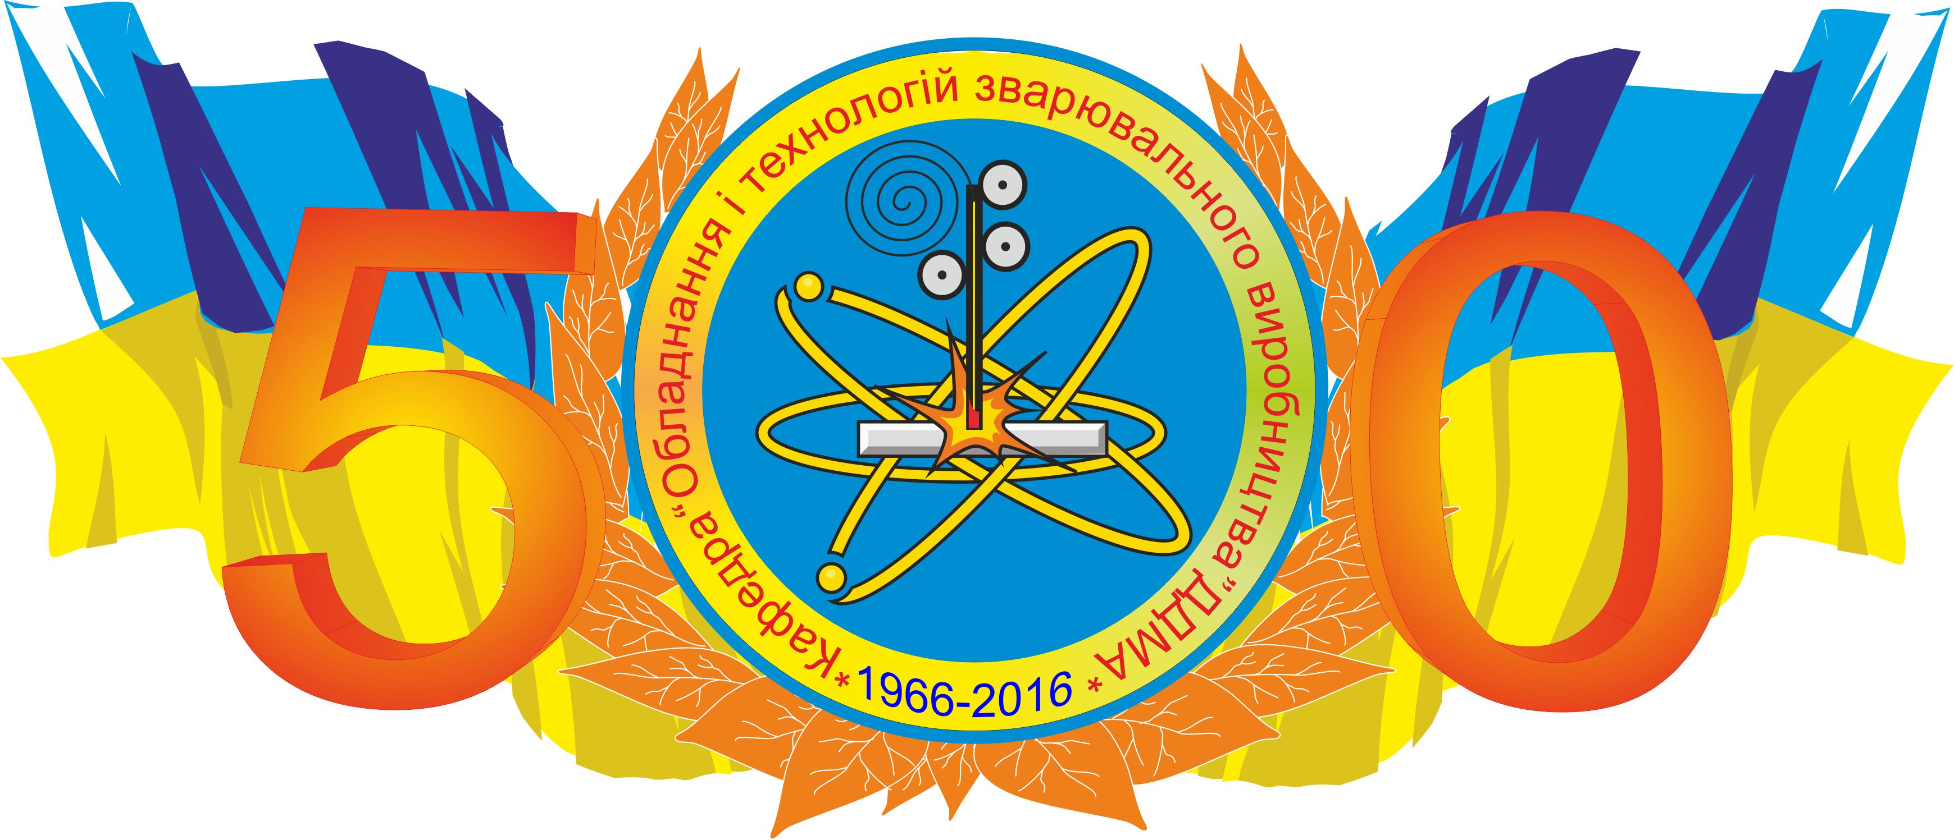

Міністерство освіти і науки України
Донбаська державна машинобудівна академія, Україна
ІЕЗ ім. Є. О. Патона НАН України
ПАТ «Новокраматорський машинобудівний завод», Україна
Завод автогенного обладнання «ДОНМЕТ», Україна
Магдебурзький університет ім. Отто фон Герріке, Німеччина
Національний технічний університет України
«Київський політехнічний інститут»
Тернопільський національний технічний університет
ім. І. Пулюя, Україна
KZU HOLDING GROUP, Болгарія
Техніко-Гуманітарна академія, м. Бельсько-Бяла, Польща
Center for the Advancement of Natural Discoveries using Light Emission (CANDLE), м. Єреван, Вірменія

2-е інформаційне повідомлення

IV МІЖНАРОДНА
НАУКОВО-ТЕХНІЧНА КОНФЕРЕНЦІЯ
«ЗВАРЮВАННЯ ТА СПОРІДНЕНІ ТЕХНОЛОГІЇ: ПЕРСПЕКТИВИ РОЗВИТКУ»
04-07 жовтня 2016
Присвячується 50-річчю кафедри «ОіТЗВ» ДДМА

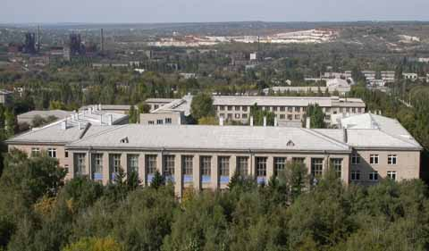

УКРАЇНА, КРАМАТОРСЬК, ДДМА 2016

ШАНОВНІ КОЛЕГИ!
На базі Донбаської державної машинобудівної академії (ДДМА), (м. Краматорськ, Донецька обл., Україна) за підтримки та активної участі ІЕЗ ім. Є.О. Патона, ПАТ «Новокраматорський машинобудівний завод», заводу автогенного обладнання "ДОНМЕТ", Тернопільського національного технічного університету ім. І. Пулюя, Магдебурзького університету ім. Отто фон Герріке, KZU HOLDING GROUP (Болгарія), Техніко-Гуманітарної академії, м. Бельсько-Бяла (Польща) і CANDLE (Вірменія) 04-07 жовтня 2016 року проводиться IV Міжнародна науково-технічна конференція «Зварювання та споріднені технології: перспективи розвитку», що присвячена 50-річчю кафед-ри «Обладнання і технологій зварювального виробництва» ДДМА.

НАПРЯМКИ РОБОТИ КОНФЕРЕНЦІЇ
- Прогресивні технології зварювання, наплавлення, паяння, різання, нанесення покриттів і обробки поверхні;
- Математичне, фізичне, імітаційне моделювання, комп'ютерні та інформаційні технології в зварюванні та спорід-нених процесах;
- Теорія процесів зварювання та наплавлення;
- Фізико-хімічні процеси при зварюванні та споріднених процесах;
- Матеріалознавство у зварюванні та споріднених процесах;
- Перспективні конструкційні, зварювальні та наплавочні матеріали;
- Механізація і автоматизація у зварюванні та споріднених процесах;
- Устаткування і джерела живлення у зварюванні та споріднених процесах;
- Ресурс і надійність зварних конструкцій;
- Технічна діагностика та контроль якості у зварюванні та споріднених технологіях;
- Енерго- та ресурсозбереження у зварюванні та споріднених технологіях;
- Екологічні проблеми процесів зварювання та наплавлення;
- Нормативна база зварювального виробництва;
- Зварювальні та споріднені технології в медицині;
- Нанотехнології, наноматеріали у зварювальних та споріднених процесах;
- Нейромережеві технології у зварювальних та споріднених процесах;
- Підготовка та підвищення кваліфікації кадрів для зварювального виробництва та суміжних галузей.
- Історія розвитку зварювання та споріднених процесів.
РОБОЧІ МОВИ КОНФЕРЕНЦІЇ
українська, російська, англійська.
МОВА ПУБЛІКАЦІЙ МАТЕРІАЛІВ
українська, російська, англійська, німецька, польська.

До початку роботи конференції будуть випущені збірники:
1) тези доповідей (з ISBN); 2) наукових статей (оформлених у відповідності до вимог) у спеціальному випуску «Вісник ДДМА» - входить до переліку наукових фахових видань України (ISSN 1993-8322).
Крім того, можлива публікація кращих статей (за висновком оргкомітету та наукового семінару кафедри «ОіТЗВ» ДДМА) у журналі з імпакт фактором 2,23 (SCOPUS).
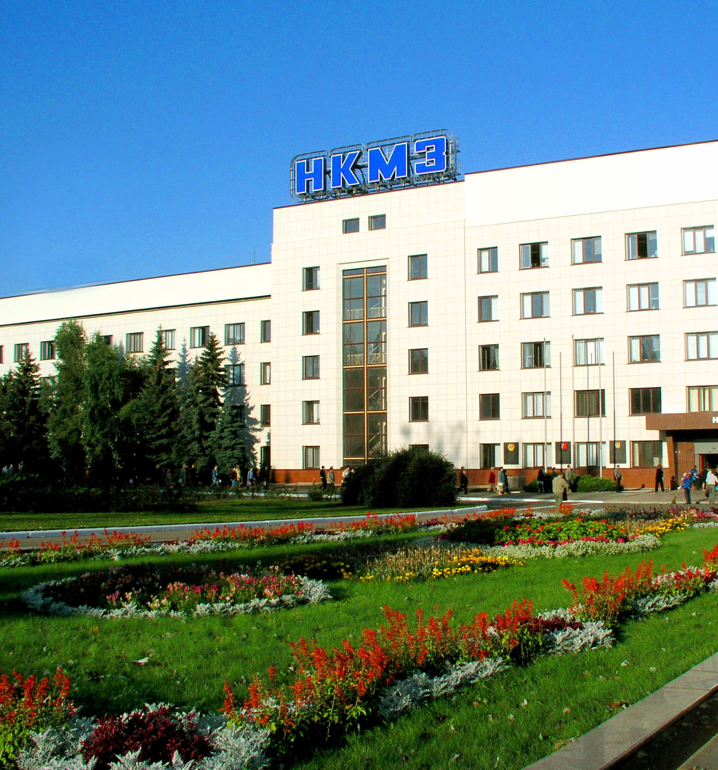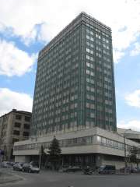

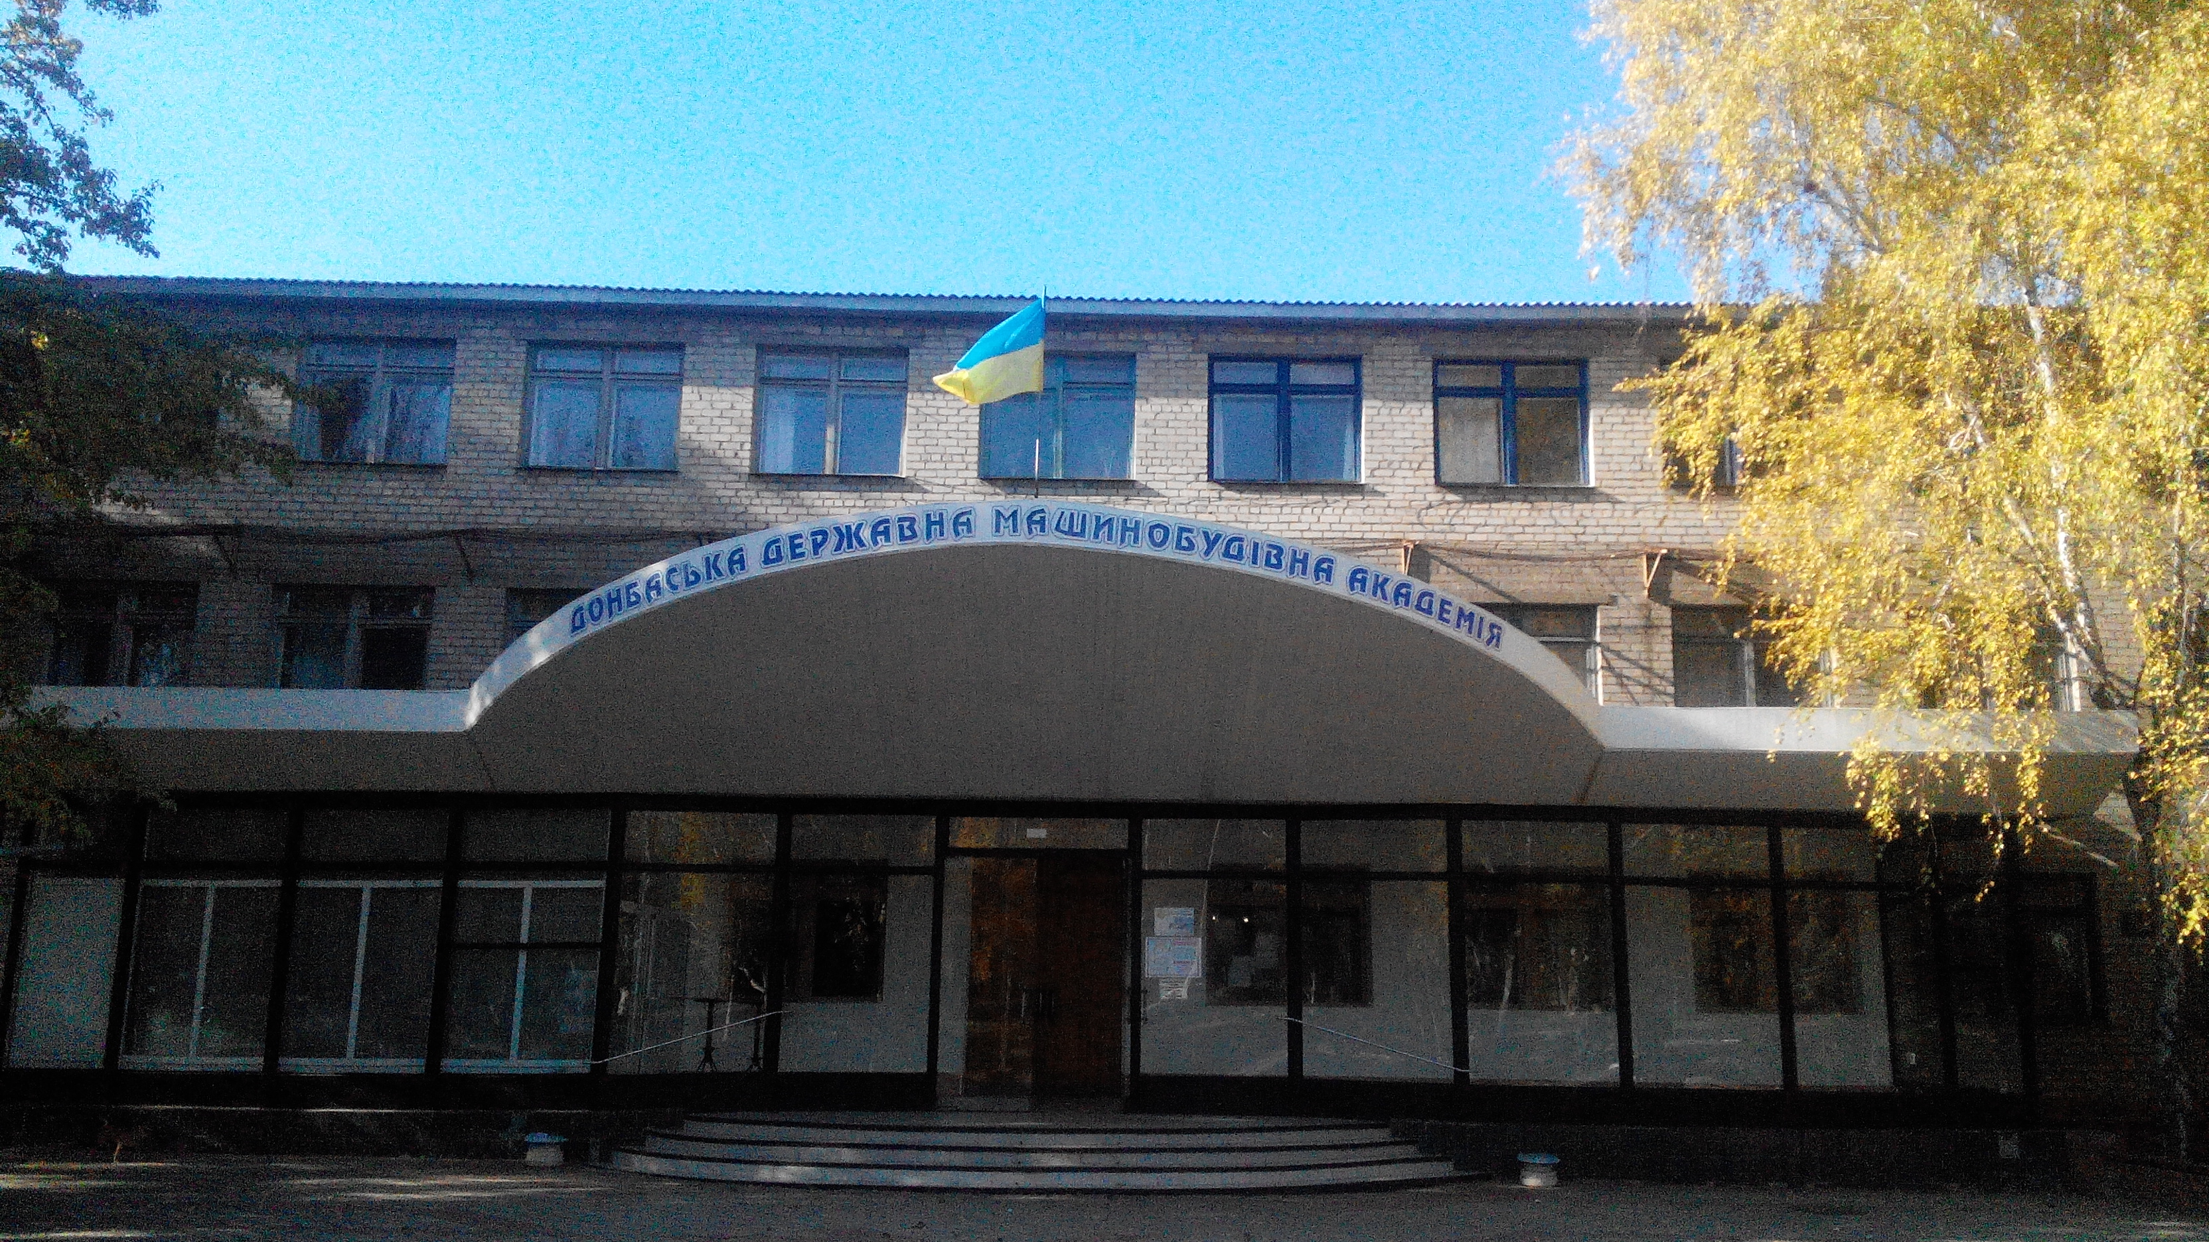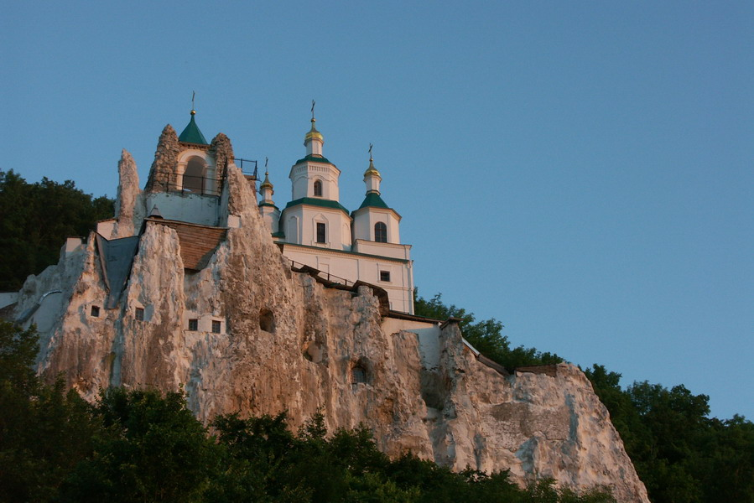

УМОВИ УЧАСТІ У КОНФЕРЕНЦІЇ
- НАДІСЛАТИ на адресу оргкомітету ЗАЯВКУ на участь та ТЕЗИ доповідей в електронному вигляді (обсягом 1-2 повних сторінки) – ДО 1 КВІТНЯ 2016 РОКУ;
- МАТЕРІАЛИ СТАТЕЙ у друкованому та електронному виглядах (обсягом 4-6 повних сторінок), акт експертизи про можливість відкритої публікації матеріалів, рецензію та скан-копію платіжного повідомлення (з обов'язковим зазначенням «Видання Вісника ДДМА для кафедри «ОіТЗВ») ДО 15 ТРАВНЯ 2016 РОКУ.

Матеріали, що надіслані пізніше зазначеного терміну, або оформлені не у відповідності з вимогами, можуть бути не опубліковані.
Організаційний внесок складає 400 грн. (еквівалент 20 $ ) та включає оплату підготовки та видання матеріалів конференції, кави-брейк в перервах між засіданнями, офіційної вечері-зустрічі, культурної програми, а також інших організаційних заходів.
Організаційний внесок сплачується при реєстрації учасника.

Внесок за публікацію статті у спеціальному випуску «Вісника ДДМА» (ISSN 1993-8322) у розмірі 25 грн. за один аркуш статті формату А4 (з урахуванням ПДВ), необхідно перерахувати на р/р № 31253201105870 в УДКСУ у м. Краматорську Донецької області, МФО 834016, код ЄДРПОУ 02070789, Код надходжень 25010100. Призначення платежа – «Видання Вісника ДДМА для кафедри «ОіТЗВ».

Програмою конференції передбачено проведення екскурсій на ПАТ «Новокраматорський машинобудівний завод», завод автогенного обладнання «ДОНМЕТ», в Свято-Успенську Святогірську Лавру (м. Святогірськ) та ін. заходи.

РОЗМІЩЕННЯ УЧАСНИКІВ
Учасників конференції планується розмістити у готелях м. Краматорська. Бронювання готелю, проживання та проїзд сплачуються учасниками самостійно.

ВИМОГИ ДО ОФОРМЛЕННЯ СТАТЕЙ
для опублікування у Віснику ДДМА

До публікації приймаються статті обсягом 4 - 6 повних сторінок. Матеріали подаються у 2-х примірниках, надрукованих на лазерному (струменевому) принтері, і (обов'язково) електронний файл направляється по e-mail. До матеріалів статей необхідно додати акт експертизи про можливість відкритої публікації матеріалів, рецензію.

Порядок оформлення статей. На першому рядку статті з абзацу набирається УДК. У наступному рядку з абзацу – прізвище та ініціали автора, у дужках вказати назву міста та скорочену назву організації. Нижче з абзацу шрифтом Times New Roman Cyr (звичайний) розміром 12 пт прописними – назва статті.

Структура статті: постановка проблеми, її зв'язок із важливими науковими чи практичними завданнями, аналіз останніх публікацій, постановка мети і завдань, основний матеріал з обґрунтуванням отриманих наукових результатів, рекомендації та висновки.

Текст розмістити на білому папері формату А4 (210×297 мм) з полями 20 мм з усіх боків. Сторінки не нумерувати. Орієнтація сторінки для розміщення тексту – книжкова. Для розміщення табличних даних, графіків, схем, рисунків при необхідності допускається альбомна орієнтація сторінки. Текст статті оформити в редакторі Word для Windows шрифтом Times New Roman Cyr (звичайний) розміром 12 пт; між рядками - одинарний інтервал; абзацний відступ – 12.5 мм; вирівнювати по ширині сторінки з переносами. Текст анотацій (рос., укр. та англ.) і літератури оформити шрифтом Times New Roman Cyr (курсив) розміром 10 пт; між рядками – одинарний інтервал. У тексті статті не допускається виділення напівжирним шрифтом.

Ілюстративний матеріал монтується безпосередньо в тексті. Допускається обтікання малюнків текстом. Кольорові їлюстрації не допускаються. Рисунки повинні бути чіткими і контрастними.

Формули набираються в редакторі Microsoft Equation 2.0 / 3.0 з параметрами: звичайний – 12 пт; крупний індекс – 10 пт; дрібний індекс – 8 пт; крупний символ – 14 пт; дрібний символ – 8 пт, ви-рівнювання по ширині сторінки. Нумерацію формул виконують вирівнюючи номер по правому краю.

Список літератури озаглавлювати словом ЛІТЕРАТУРА, набраним шрифтом Times New Roman Cyr (звичайний) розміром 12 пт прописними літерами по центру сторінки через рядок від тексту статті. Список літератури оформити шрифтом Times New Roman Cyr (курсив) розміром 10 пт; між рядками – одинарний інтервал.

Тези доповідей (с ISBN) (обсяг 1-2 повних сторінки) оформлюються за вимогами до статей, зазначеними вище.
Назва файлу – за прізвищем доповідача. Формат – Word (файл з розширенням .doc або .docx). Без рисунків і посилань на літературу.
Відповідальність за достовірність наведених у статті фактів і даних, обґрунтованість зроблених висновків і науковий рівень статті несуть автори і рецензенти. Відповідальність за порушення авторських прав і недотримання діючих стандартів несуть автори статті.

CТАТТІ, ЩО НЕ ВІДПОВІДАЮТЬ ВИМОГАМ – НЕ ПУБЛІКУЮТЬСЯ!

